PHÒNG GIÁO DỤC VÀ ĐÀO TẠO ĐỀ KHẢO SÁT CHẤT LƯỢNG GIỮA HỌC KỲ I
QUẬN HÀ ĐÔNG Năm học 2019-2020
Môn : TOÁN 7
ĐỀ CHÍNH THỨC
Thời gian làm bài : 60 phút
( Không kể thời gian giao đề)
( Đề bao gồm 1 trang)
- TRẮC NGHIỆM KHÁCH QUAN
Chọn chữ cái đúng đứng trước của câu trả lời đúng (viết vào bài làm).
Câu 1: Nếu x² = 3 thì x bằng :
- 9 hoặc -9 B. hoặc - C. D.
Câu 2 : Cho đẳng thức ab=3.6. Tỉ lệ thức nào dưới đây sai :
- 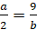 B. 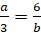 C.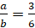 D. 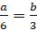
Câu 3 : Kết quả làm tròn đến chữ số thập phân thứ ba của số 7,69953 là :
- 7,7 B.7,690 C.7,699 D. 7,6
Câu 4 : cho hình vẽ biết a//b, thì :
- x = 70⁰
- x = 132⁰
- x = 66⁰
- x = 48⁰
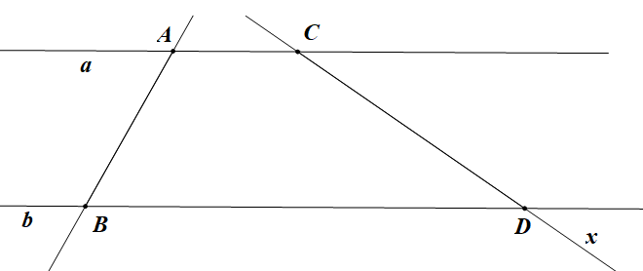
110⁰ 132⁰

70⁰

- TỰ LUẬN
Bài 1 : (2,5 điểm) Tính giá trị của biểu thức :
- A = 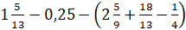 b) 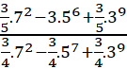
Bài 2 : (3,5 điểm) Tìm x,y biết :
- 18.3^{x-2} + 3^{x} = 243 b) 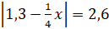 c) 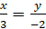 và 3x – 2y = 26

Bài 3 : (2,5 điểm) Cho hình vẽ. Biết
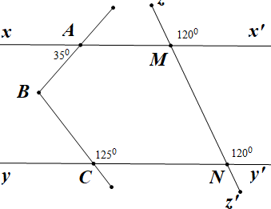
- Chứng minh xx’//yy’
- Tính góc và cho biết đường thẳng AB có vuông góc với đường thẳng BC không ?

Bài 4 : (0,5 điểm) Tìm x,y,z biết x + y + z ≠ 0 và 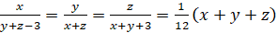
-----------Hết---------

